专题01 物理常识 单位制

1. （2020·新课标Ⅱ卷）管道高频焊机可以对由钢板卷成的圆管的接缝实施焊接。焊机的原理如图所示，圆管通过一个接有高频交流电源的线圈，线圈所产生的交变磁场使圆管中产生交变电流，电流产生的热量使接缝处的材料熔化将其焊接。焊接过程中所利用的电磁学规律的发现者为（ ）
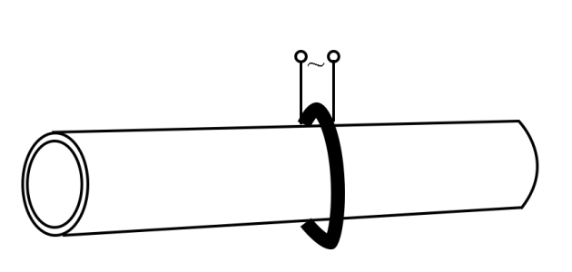
A. 库仑 B. 霍尔 C. 洛伦兹 D. 法拉第
【答案】D
【解析】由题意可知，圆管为金属导体，导体内部自成闭合回路，且有电阻，当周围的线圈中产生出交变磁场时，就会在导体内部感应出涡电流，电流通过电阻要发热。该过程利用原理的是电磁感应现象，其发现者为法拉第。故选D。
2. （2020·浙江卷）国际单位制中电荷量的单位符号是C，如果用国际单位制基本单位的符号来表示，正确的是（ ）
A. B. C. D.
【答案】B
【解析】根据电荷量公式q=It可知，电流I的单位是A，时间t的单位是s，故用国际单位制的基本单位表示电量的单位为A∙s，故B正确，ACD错误。故选B。
3. （2020·天津卷）在物理学发展的进程中，人们通过对某些重要物理实验的深入观察和研究，获得正确的理论认识。下列图示的实验中导致发现原子具有核式结构的是（ ）
A. 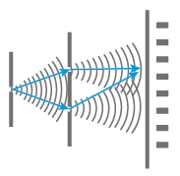 B. 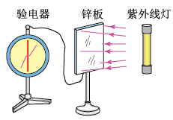
C. 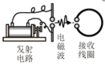 D. 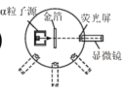
【答案】D
【解析】A．双缝干涉实验说明了光具有波动性，故A错误；B．光电效应实验，说明了光具有粒子性，故B错误；C．实验是有关电磁波的发射与接收，与原子核无关，故C错误；D．卢瑟福的α粒子散射实验导致发现了原子具有核式结构，故D正确；故选D。
4．（2020·浙江省高三月考）下列物理量属于标量且单位属于国际单位制的基本单位是（ ）
A．力/牛顿 B．电势/伏特
C．电流/安培 D．磁感应强度/特斯拉
【答案】C
【解析】A．力/牛顿；力是矢量，牛顿是国际单位制中的导出单位，选项A错误；B．电势/伏特；电势是标量，伏特是国际单位制中的导出单位，选项B错误；C．电流/安培；电流是标量，安培是国际单位制中的基本单位，选项C正确；D．磁感应强度/特斯拉；磁感应强度是矢量，特斯拉是国际单位制中的导出单位，选项D错误。故选C。
5．（2020·北京四中高三三模）“约瑟夫森结”由超导体和绝缘体制成．若在结两端加恒定电压U，则它会辐射频率为v的电磁波，且与U成正比，即v = kU．已知比例系数k仅与元电荷e的2倍和普朗克常量h有关．你可能不了解此现象为机理，但仍可运用物理学中常用的方法，在下列选项中，推理判断比例系数k的值可能为
A． B． C．2eh D．
【答案】B
【解析】根据题中给出的v=kU，和普朗克能量子E=hv可知E=hKU，则k=，再根据电流做功W=UIt=qU，k=，选B．另外本题也可根据单位制判断，由v=kU可得k的单位为，B选项中的单位为，所以B正确．
6．（2020·长春市第二十九中学高二期中）在物理学史上，一位丹麦科学家首先发现电流周围存在磁场.随后，物理学家提出“磁生电”的闪光思想.很多科学家为证实这种思想进行了十多年的艰苦研究，首先成功发现“磁生电”的物理学家是
A．安培 B．奥斯特 C．法拉第 D．爱迪生
【答案】C
【解析】1820年丹麦物理学家奥斯特发现了电流的磁效应，即电生磁的现象，英国科学法拉第坚信电与磁是紧密联系的，经过十多年的艰苦研究，于1831年发现了电磁感应现象，即磁生电的现象，故C正确，ABD错误。
【点睛】本题考查物理学史，是常识性问题，对于物理学上重大发现、发明、著名理论要加强记忆，这也是考试内容之一。
7．（2020·浙江省余姚中学高二期中）下列几个关于力学问题的说法中正确的是（ ）
A．米、千克、牛顿等都是国际单位制中的基本单位
B．加速度大的物体，速度变化一定快
C．摩擦力的方向总是与物体的运动方向相反
D．马拉车加速前进说明马拉车的力大于车拉马的力
【答案】B
【解析】米、千克都是国际单位制中的基本单位、牛顿是导出单位，选项A错误； 加速度大的物体，速度变化一定快，选项B正确；摩擦力的方向总是与物体的相对运动方向相反，选项C错误； 马拉车加速前进，马拉车的力与车拉马的力是一对相互作用力，则马拉车的力等于车拉马的力，选项D错误；故选B.
8．（2020·浙江省效实中学高二期中）如图所示，下列数据的单位属于国际单位制中基本单位的是（ ）
A．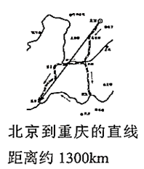 B．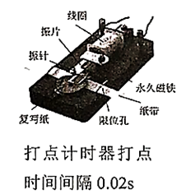
C．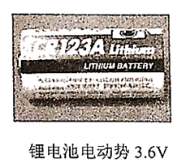 D．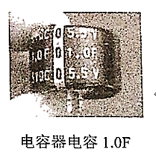
【答案】B
【解析】A．该图中数据单位km不是国际单位制中的基本单位，选项A错误；B．该图中数据单位s是国际单位制中的基本单位，选项B正确；C．该图中数据单位V不是国际单位制中的基本单位，选项C错误；D．该图中数据单位F不是国际单位制中的基本单位，选项D错误；故选B。
9．（2020·浙江省杭州高级中学高三模考）下列说法中正确的是（ ）
A．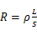、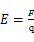分别是电阻和场强的定义式
B．力的单位（N）、电流的单位（A）均是国际单位制中的基本单位
C．质点做曲线运动时，可能在相等的时间内速度变化相等
D．当加速度与速度同向时，若加速度减小，则物体的速度可能减小
【答案】C
【解析】A、公式R=ρ是电阻的决定式，导体电阻与导体的长度成正比，与导体的横截面积成反比；公式E=是电场强度的定义式，属于比值定义，与检验电荷受到的电场力及检验电荷的电量均无关，故A错误.
B、电流的单位（A）国际单位制中的基本单位，力的单位（N）是复合单位.1N=1kgm/.故B错误.
C、质点做曲线运动时，可能在相等的时间内速度变化相等.比如匀速圆周运动，加速度恒指向圆心，虽然加速度和速度的大小一直没变，但方向在一直均匀变化，所以完全有可能在相同时间段内有相同的速度变化，可以说加速度不恒定，也可以有速度的恒定变化；再比如平抛运动，只受重力，加速度恒定，在相等的时间内速度变化相等，故C正确.
D、当加速度与速度同向时，速度就要增加;若加速度减小，速度增加的变慢，但还在增加，故D错误.
故选：C。
【点睛】在学习中一定要把定义式与决定式，定律式，定理式的区别搞清楚.
10．（2020·宁夏回族自治区银川一中高三三模）下列有关物理学史的说法中正确的是（ ）
A．开普勒利用万有引力定律测出了地球的质量
B．贝克勒尔发现天然放射现象，说明原子核也有复杂的内部结构
C．伽利略通过实验和逻辑推理说明了力是维持物体运动的原因
D．玻尔在1900年把能量子引入物理学，破除了“能量连续变化”的传统观念
【答案】B
【解析】A．卡文迪许利用万有引力定律测出了地球的质量，A错误；
B．贝克勒尔发现天然放射现象，说明原子核也有复杂的内部结构，B正确；
C．伽利略通过实验和逻辑推理说明了力是改变物体运动的原因，C错误；
D．爱因斯坦在1900年把能量子引入物理学，破除了“能量连续变化”的传统观念，D错误。
故选B。
11．（2020·哈尔滨市第一中学校高二期末）下列关于物理学史和物理研究方法的叙述中错误的是（ ）
A．在推导匀变速直线运动位移公式时，把整个运动过程划分成很多小段，每一小段近似看作匀速直线运动，然后把各小段的位移相加，这里应用了微元法
B．当△t非常小时， 就可以表示物体在某时刻的瞬时速度，这里应用了极限法
C．伽利略借助实验研究和逻辑推理得出了自由落体运动规律
D．质点、光滑斜面是利用了等效替代法
【答案】D
【解析】A．在推导匀变速直线运动位移公式时，把整个运动过程划分成很多小段，每一小段近似看作匀速直线运动，然后把各小段的位移相加，这里应用了微元法，选项A正确，不符合题意；
B．当△t非常小时，就可以表示物体在某时刻的瞬时速度，这里应用了极限法，选项B正确，不符合题意；
C．伽利略借助理想斜面实验研究和逻辑推理得出了自由落体运动规律，选项C正确，不符合题意；
D．质点、光滑斜面是利用了理想模型法，选项D错误，符合题意。
故选D。
12．（2020·广西壮族自治区北流市实验中学高三开学考试）在物理学的发展过程中，科学的物理思想与方法对物理学的发展起到了重要作用，下列关于物理思想和方法的说法中，错误的是（ ）
A．合力与分力的关系体现了等效替换的思想
B．库仑扭秤实验和卡文迪许扭秤实验都用了放大的思想
C．加速度a＝、电场强度E＝都采用了比值定义法
D．牛顿第一定律是利用逻辑思维对事实进行分析的产物，能用实验直接验证
【答案】D
【解析】A．合力与分力的关系体现了等效替换的思想，故A正确，不符合题意；
B．库仑扭秤实验和卡文迪许扭秤实验都用了放大的思想，故B正确，不符合题意；
C．加速度a＝、电场强度E＝都采用了比值定义法，故C正确，不符合题意；
D．牛顿第一定律是在实验的基础上经逻辑推理而得出的，采用的是实验加推理的方法，反映了物体不受外力时的运动状态，而不受外力的物体不存在的，所以不能用实验直接验证，故D错误，符合题意。

